Temas:   
Funcionamiento del protocolo  
Servidores SMTP

SMTP Local como funciona

que es?

como funciona?

problema

historia

(acá solo anotamos cosas de paginas que vamos a utiliza, para tenerlas a mano. Esto despues vuela)

Unos cuantos acrónimos importantes:

* MUA (Mail User Agent)- Cliente de correo electrónico (por ejemplo, Gmail, Yahoo, Outlook)
* MSA (Mail Submission Agent): el software del ordenador que se ejecuta en un servidor SMTP, recibe mensajes de un MUA y comprueba si hay algún error antes de transferirlo a un MTA.
* MTA (Mail Transfer Agent): software que verifica el registro MX del dominio del destinatario para decidir cómo continuar con la transferencia del mensaje (si enviarlo a otro MTA o a un MDA)
* Registro MX (Mail Exchanger Record): es un registro que especifica desde qué servidor, el MUA del destinatario puede recuperar el mensaje.
* MDA (Mail Delivery Agent): software que almacena mensajes para la recuperación por los MUA

Estos son los 6 pasos principales que componen el proceso de transferencia para SMTP:

1. El correo electrónico es enviado por un MUA al MSA de un servidor de correo
2. El mensaje se transfiere al MTA del servidor (el MTA y el MSA normalmente se alojan en el mismo servidor SMTP)
3. El MTA verifica el registro MX del dominio del destinatario y transfiere el mensaje a otro MTA (este paso puede ocurrir varias veces hasta que el servidor de recepción correcto reciba el mensaje)
4. El mensaje se transfiere a la MDA, que guarda los mensajes en el formato adecuado para su recuperación por el MUA
5. El MUA solicita el mensaje del MDA (generalmente con POP3 o IMAP)
6. El mensaje se envía a la bandeja de entrada del MUA receptor

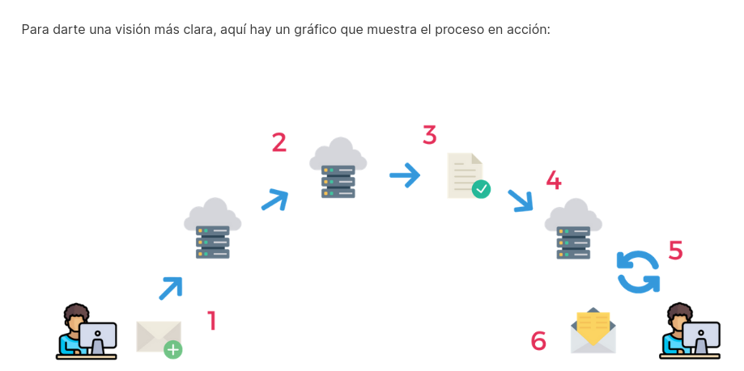

https://www.brevo.com/es/blog/que-es-smtp/

1. Introducción al protocolo SMTP: Explicación básica del propósito y función del protocolo SMTP en la transferencia de correo electrónico.

SMTP es un protocolo que se utiliza para enviar correos electrónicos. Su funcionamiento es actuar como un medio de comunicación entre la computadora emisora de los correos hasta los servidores en los que se almacenan los mismos hasta su descarga en el destinatario. Cabe aclarar que SMTP solo sirve para el envío de correos electrónicos, ya que para su lectura o descarga se utilizan otros protocolos como IMAP o POP.

1. Historia y evolución del protocolo SMTP: Descripción de la evolución del protocolo SMTP desde sus inicios hasta la actualidad, incluyendo versiones importantes y mejoras realizadas.
2. Arquitectura y componentes del protocolo SMTP: Explicación de la arquitectura general del protocolo SMTP y los componentes clave involucrados, como el cliente SMTP, el servidor SMTP y los agentes de transferencia de correo (MTAs).
3. Proceso de envío de correo electrónico: Detalle de los pasos que ocurren durante el proceso de envío de correo electrónico utilizando el protocolo SMTP, incluyendo la conexión inicial, el intercambio de comandos SMTP y el envío del mensaje.
4. Comandos SMTP: Descripción de los comandos más importantes utilizados en el protocolo SMTP, como EHLO/HELO, MAIL FROM, RCPT TO, DATA, etc. Explicación de su propósito y cómo se utilizan.
5. Respuestas y códigos de estado SMTP: Explicación de las respuestas y códigos de estado utilizados por el protocolo SMTP para indicar el estado de una operación, como los códigos de éxito, de error y de retransmisión.
6. Seguridad en el protocolo SMTP: Discusión sobre las consideraciones de seguridad asociadas con el protocolo SMTP, incluyendo el cifrado de conexiones mediante STARTTLS y el filtrado de spam.
7. Introducción
   * Presentación del tema y su importancia.
   * Objetivos de la presentación.
8. Contexto del protocolo SMTP
   * Explicación breve del correo electrónico.
   * Descripción concisa del protocolo SMTP y su función.
9. Componentes y funcionamiento del SMTP
   * Breve explicación de la arquitectura del SMTP.
   * Resumen de los comandos SMTP y su intercambio.
   * Descripción de las respuestas y códigos de estado.
10. Seguridad y desafíos del SMTP
    * Mención de las medidas de seguridad, como STARTTLS.
    * Identificación de los desafíos actuales, como el spam y los ataques.
11. Aplicaciones y casos de uso del SMTP
    * Ejemplos de cómo se utiliza el SMTP en diferentes contextos.
12. Conclusiones
    * Recapitulación de los puntos clave presentados.
    * Resumen de la importancia continua del protocolo SMTP.